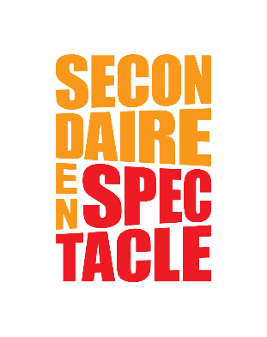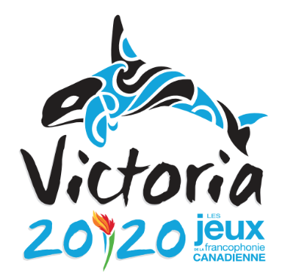

JEUX DE LA FRANCOPHONIE CANADIENNE

L’audace d’accorder une place de premier rang aux jeunes et la vision de leur permettre de créer, de rêver, de se surpasser; voilà ce qui rend les Jeux de la francophonie canadienne exceptionnels. Les Jeux de la francophonie canadienne sont au rang des plus grands rassemblements de la jeunesse d’expression française du Canada. En plus d’inciter des centaines de jeunes à exercer leurs talents à l’intérieur de trois volets (arts, leadership et sports), les Jeux mettent en valeur leur fierté culturelle, leur confiance en soi et leurs aptitudes de leadership dans un contexte de saine compétition. Cet événement se déroulera du 14 au 18 juillet 2020 à Victoria en Colombie-Britannique. Cette expérience unique vaut la peine d’être vécue par ces jeunes passionnées.

La délégation des arts englobe les disciplines des arts visuels, de l’improvisation, de la musique ainsi que des arts culinaires. Les participants du volet arts visuels auront la chance d’avoir des formations avec des professionnels et deux épreuves de création. La première épreuve se nomme Chef-d’œuvre où les artistes disposent d’une journée entière de création pour réaliser une œuvre d’envergure. La deuxième épreuve Temps limité impose un thème aux artistes qui disposent de 90 minutes pour réaliser l’œuvre. Ils auront aussi l’opportunité de montrer leur œuvre lors d’un vernissage.

Si tu as le désir de participer à cette magnifique aventure, voici les modalités de sélection des participants;

VOLET ARTS VISUELS
Conditions d’admissibilité des participants :

-ÊTRE NÉ ENTRE LE 1ER JANVIER 2002 ET LE 31 DÉCEMBRE 2006 INCLUSIVEMENT.

-ÊTRE INSCRIT À UNE SEULE DISCIPLINE;

-ÊTRE DISPONIBLE DU 12 AU 19 JUILLET 2020;

-RÉSIDER À L’INTÉRIEUR DES LIMITES RECONNUES DE LA PROVINCE DU QUÉBEC;
-ÊTRE CITOYEN CANADIEN OU RÉSIDENTS PERMANENTS;
-DISCIPLINES SUGGÉRÉES : PEINTURE, SCULPTURE, DESSIN, SÉRIGRAPHIE, ART MÉDIATIQUE ET PHOTOGRAPHIE;
-SOUMETTRE DES PHOTOS DE 2 ŒUVRES RÉALISÉES PAR L’ARTISTE;
-REMPLIR LE FORMULAIRE DE CANDIDATURE CI-JOINT.
Nombre d’artistes sélectionnés : 6 maximum
FORMULAIRE DE CANDIDATURE
Nom : Prénom :
École : Date de naissance :
Adresse : Ville : Code postal :
Téléphone : - Courriel : @

- Titre de l’œuvre :
Matériaux de construction :
sculpture peinture dessin collage autre :
Dimensions : Nom du fichier :

- Titre de l’œuvre :
Matériaux de construction :
sculpture peinture dessin collage autre :
Dimensions : Nom du fichier :

RETOURNER LE FORMULAIRE DE CANDIDATURE À
fboutinzummo@secondaireenspectacle.qc.ca
AVANT LE 3 AVRIL 2020

Les artistes de la délégation seront sélectionnés par un comité de sélection selon les dossiers de candidatures reçus. Les artistes choisis seront contactés la semaine du 6 avril 2020 et leurs noms seront diffusés sur le site internet de Secondaire en spectacle. Ceux-ci auront jusqu’au 17 avril 2020 pour remplir la fiche d’inscription officielle incluant l’envoi des signatures nécessaires.
POUR EN SAVOIR DAVANTAGE, VOUS POUVEZ CONSULTER LE SITE WWW.JEUXFC.CA
